Schrittmotoren einer Großmontierung an Pulsar2, MC3, FS2 und anderen Controllern anschließen.

GRUNDLEGENES:
Für astronomische Montierungen werden in der Regel bipolaren und unipolaren Universal-Schrittmotoren verwendet. Die meiste Verwender stehen hilflos vor der Aufgabe, welche Motorkabel an welche Steuerungskabel gelötet sein muss (und das Fehlen von allgemeinen Informationen haben auch keine Chance, dies zu lösen, es sei denn, Sie haben Erfahrung mit der Elektronik). Der Händler, der ein Kabel dazu liefern soll kennt die (Fremd-)Montierung wiederum nicht, noch weniger die in die Montierung eingabute Motoren. Patt-Situation...

Wir möchten hier eine einfache aber wirksame Abhilfe schaffen.

WIE IST EIN SCHRITTMOTOR AUFGEBAUT??
Statt Datenblätter durchzustöbern (die möglicherweise nicht mehr aktuell sind) werfen wir einen Blick auf die Konstruktion des Motors (Gymnasium Lehrplan – können Sie sich noch darauf erinnern?)
Die konventionelle Zwei-Phasen-Schrittmotor hat zwei Magnetkernen und jeder Megnetkern wird von einer oder zwei Spulen umgewickelt.
Abhängig davon ob eine Spule je Magnetkern (2 Spulen = 4 Kabelenden) oder zwei Spulen je Magnetkern (4 Spulen = 8 Kabelenden) gewickelt sind, sind die Summe der Kabelenden 4 oder 8.
Aber welches Kabel gehört zu welchem ​​Spulen?
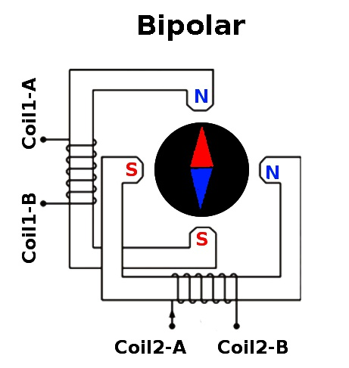
ZÄHLEN SIE NACH: WIE VIELE KABEL HÄNGEN VOM MOTOR RAUS????
4 Kabel:
Dies ist entweder ein bipolarer Motor (pro Magnetkern eine Spule = 4 Kabel) oder ein Universalmotor (pro Magnetkern zwei Spulen = 8 Kabel) in Serien-oder Parallelschaltung (mehr dazu später). Es gibt’s nicht ander zu tun, als den Widerstand zu messen (Ohm Meter kriegt man bereits um 10-15 EUR in Baumarkt). Sie werden feststellen, dass zwei Kabelpaaren sehr niedrige Widerstand (wenige Ohm) aufweisen, und alle andere Paarung unendliches Widerstand haben. Markieren Sie die beide Paare mit niedrigem Widerstand: die gehören zur gleichen Spulen.
Die Namen der Kabelenden sind gewöhnlich Coil 1 A und Coil 1 B, bzw. Coil 2 A und Coil 2 B.
Im Klartext sind die also die beide Enden (A und B) der ersten Spule (1) und wiederum die beide Enden (A und B) der zweiten Spule (2). Gar nicht so kompliziert, gell?

6 Kabel:
Dies ist eine Unipolar-Motor (in der Tat universell, das heißt zwei Ferrit-Kern, je zwei Spulen, also insgesamt 8 Draht, aber im Motor je 2 Spulen, welche auf denselben Magnetkern befinden, sind in Reihe geschaltet). Anders ausgedrückt sind die beiden Spulen, welche auf dem gleichen Magnetkern sitzen, werden an eine Spule zusammengefasst, die doppelt so lang ist.
Wo die erste Spule endet und die zweite beginnt, werden die Kabelenden zusammengebunden und als gemeinsamen Ausgang aus dem Motorgehäuse rausgeführt. Daher sehen wir nur sechs statt acht Kabel.
Es gibt zwei Verwendungsmöglichkeiten:
Bei einer Unipolar Verbindung wird alle 6-Kabel verwendet werden, wo die doppelten "spulenmittige" Drähte in der Regel geerdet.
Für Bipolare Verwendung werden die spulenmittige Kabel nicht in Gebrauch kommen (die sollten unbedingt isoliert werden!!) also statt der 6 nur 4 Kabel wird verwendet wird.
Tipp: die spulenmittige Kabel können wir so ermitteln, dass zwischen Spulenmitte und Spulenende der Wicklungswiderstand nur die Hälfte, als es zwischen die Beide Enden einer vollem Spulen.

8 Kabel:
Jetzt wird es spannend! Es ist eine universelle Motor (je Ferrit-Kern zwei Spulen, insgesamt also 8 Kabelenden), wo alle Spulenende sichtbar sind. Nach Wunsch können die in Reihe oder parallel geschaltet werden, oder auch in unipolare Weise (siehe oben). Um zu ermitteln, welche Kabel an welche Spule gehört, wir entweder der Katalog des Herstellers benötigt oder der Ohm-Meter und ein bisschen Gehirnstraining).
WARNUNG! Verlassen Sie sich NIE an zweifelhafte Angaben! Kabelbrand oder Motorschaden können die Folge sein. Diese Schaden werden durch GARANTIE nicht gedeckt! Falls Sie Farbblind sind, holen Sie bitte Hilfe von ihrer Freunde oder Familie!
Wie wird aber aus der 8 Kabel nur 4?
An die Motoranschlüsse einer Montierung findet man gewöhnlich nur 4 PIN / je Motor.
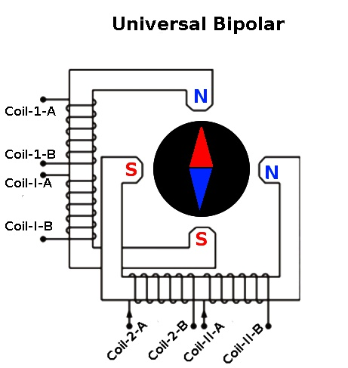
Parallel:
Coil-1-A und Coil-I-A miteinander verbunden: Erste Spule A-Ausgang
Coil-1-B und Coil-I-B miteinander verbunden: Erste Spule B-Ausgang
Coil-2-A und Coil-II- miteinander verbunden: Zweite Spule A-Ausgang
Coil-2-B und Coil-II-B miteinander verbunden: Zweite Spule B-Ausgang
In Reihe:
Coil-1-A: Erste Spule A-Ausgang
Coil-1-B und Coil-I-A miteinander verbunden (isoliert und separat nicht verwendet)
Coil-I-B: Erste Spule B-Ausgang
Coil-2-A: Zweite Spule A-Ausgang
Coil-2-B und Coil-II-A miteinander verbunden (isoliert und separat nicht verwendet)
Coil-II-B: Zweite Spule B-Ausgang
Unipolar:
Coil-1-A: Erste Spule A-Ausgang
Coil-1-B und Coil-I-A miteinander verbunden: Erde der ersten Spule
Coil-I-B: Erste Spule B-Ausgang
Coil-2-A: Zweite Spule A-Ausgang
Coil-2-B und Coil-II-A miteinander verbunden: Erde der zweiten Spule
Coil-II-B: Zweite Spule B-Ausgang
WARNUNG! Bei Multi-Phasen-Motoren (8 Kabel) muss der Anwender auch wissen, welche Spule Ende der "A" und der "B" ist. Abhängig davon werden die Spulen in Reihe oder parallel miteinander verbunden ... oder im schlimmsten Fall generiert man ein Kurzschluss.

Wann sollten wir die Spulen parallel und wann in Reihe binden?
Die Vor- und Nachteile:
Drehmoment des Motors: das Drehmoment bei niedrigen Motordrehzahlen sind die gleiche, aber bei höhere Drehzahlen (z.B. bei GoTo) die in Reihe geschlossen Motoren nimmt das Drehmoment früher ab, der Motor wird schwächer.
Maximale Motorgeschwindigkeit: in Reihe geschaltet wird die Höchstgeschwindigkeit niedriger, weil die Induktivität viermal (2x2) größer ist als die in parallel Fall. Die Induktivität wirkt als Motorbremse.
Stromaufnahme: in Reihe geschaltet ist der Stromverbrauch deutlich geringer. Allerdings darf der verwendete Strom nur die Hälfte von nominal erlaubter Stromstärke sein! Der Motor wird weniger warm. Wenn der Strom aber zu groß ist, wird der Motor beschädigt!
Gleichmässige Lauf: Bei Mikro-Schritt-Antrieb ist die gleichmäßigste wenn der Strom in der Nähe der maximalen erlaubten Motorleistung liegt. (in Reihe geschaltet ist es der Hälfte von Phasenstrom, parallel geschaltet das Doppelte). In Reihe geschaltet wird deshalb die gleichmßige Drehung bereits niedrigeren Stromstärke erreichbar. Wie bereits erwähnt ist, ist der Strom mehr, als die Hälfte von Phasenstrom, geht der in Reihe geschaltete Motor kaputt!
Bei einer Parallelschaltung ist die maximale Strom deutlich höher, d.h. die Motoren sind besser geschützt. Jedoch hätten die Motoren höhere Strombedarf für einen optimalen Lauf. Bei einige Steuerungen (FS2, MC3) gibt es die Möglichkeit der dritte „Obertöne“ (d.h. vierfaches Frequenz) an die Stromkurve addieren und dadurch bereits niedrigere Stromwerte eine sehr gleichmäßige Lauf zu gewährleisten!
Ob in Reihe oder parallel verbunden wird, hängt weitgehend aus der Mechanik, der Steuerung, Verwendungszweck, gewünschte Subsekunden-Gleichlauf und vom Motor Laufruhe ab. In der Praxis (vor allem aus Sicherheitsgründen) wird in Parallelschaltung verwendet.
Anbei sind drei verschiedene Motoren welche auf „Gleichlauf“ getestet wurde ( © Michael Koch).
Teuer und gut. Man braucht keine zusätzliche Stromkurvenform-Modulation
http://www.teleskop-austria.at/information/goto-fornax-fx/Motor-SECM4.jpg
Mit bestimmter Steuerungen (FS2, MC3) kann die sichtbare Ungleichmässigkeit korrigiert werden. Diese Ungleiches Lauf hat die vierfache Frequence (3. Oberton), deshalb muss der Stromkurvenform auch dementsprechend verzerrt werden:
http://www.teleskop-austria.at/information/goto-fornax-fx/Motor-23SH056.jpg
Gut, aber nicht unbedingt für astronomische Zwecken. Bei Mikroschritt-Betrieb sind immer wieder kleine „Stottern“ sind sichtbar, welche mit Stromkurvenmodulation nicht zu korrigieren: http://www.teleskop-austria.at/information/goto-fornax-fx/Motor-ESCAP_P530.jpg
Anmerkungen:
obere Kurve: Mikroschritt Wellenform ohne Modulation (mit FS2 und MC3 kann die 3. Obertöne dazu addieren)
Untere Kurve: Motor Drehwinkel. Im Idealfall ist der Graph eine gerade Linie und der Gleichlauf ist optimal.

WAS BRAUVHT DER HÄNDLER / HERSTELLER, der das Kabel zusammenlötet?
Der Händler/Hersteller braucht die Informationen, welche Motor-Anschlussstecker an die Montierung aufgebracht sind. Braucht ausserdem auch die 4 PIN-Belegung (also Coil 1A und Coil 1B und Coil 2 A und 2 B) je Motor.
Diese Informationen sehen gewöhnlich so aus:
PULSAR Ausgang: http://www.teleskop-austria.at/information/montz-pulsar-hu/pdf/Pulsar2_PIN-Belegung.pdf
PULSAR Nummerierung: http://www.teleskop-austria.at/information/montz-pulsar-hu/Pulsar2_PIN-Nummerierung.jpg
Fornax-100 DEC-Kabel Nummerierung: http://www.teleskop-austria.at/information/goto-fornax-fx/Fornax_PIN-Nummerierung_Motorkabel.jpg
Fornax-100 DEC-Motor Eingang: http://www.teleskop-austria.at/information/goto-fornax-fx/Fornax_PIN-Belegung_Stecker.jpg
Vixen StarBook Autoguider-Port: http://www.teleskop-austria.at/information/ccd-standalone-hu/PIN-Autoguider-STARBOOK.jpg
UrsaMinor Autoguider-Port: http://www.teleskop-austria.at/information/ccd-autoguider-hu/PIN_info_autoguider.jpg

WAS GARANTIERT EIN HERSTELLER FÜR EINEN KABEL UND WAS NICHT?
Der Händler ist nicht zuständig für das Support einer der Kunden vorhandenen (Fremd)-Montierung oder deren Motorisierung (es sei denn die Montierung oder die Motoren wurden von ihm geliefert), auch nicht die Motor-Parameter nachzuforschen, noch weniger über einer Fremdmontierung seine Meinung zu äußern.
Es wird auch keine Haftung für Schäden übergenommen, die aus falschen Angaben der Motorparameter oder PIN-Belegung zu folge entstanden – fern auch keinen Folgenschaden.
Der Händler ist nicht verpflichtet, die von den Kunden mitgeteilte PIN Verbindungen, Leistungsgrenzen und andere Parameter überprüfen ob die in der Wirklichkeit korrekt sind oder nicht. Der Kabel wird ausschließlich nach der Kundenangaben angefertigt.
Wir garantieren aber die problemlose Funktion an alle spezielle Kabel, die zwei Geräte, die beiden bei uns gekauft wurden verbindet. In diesem Fall natürlich nicht notwendig, dass der Kunde die PIN-Belegung weisst (obwohl es an unsere Website meist für runterladen vorhanden).

Unser Tipp für Selbermacher:
Achten Sie darauf, dass der Widerstand der Kabel deutlich niedriger sein soll, als der Widerstand des Motors. Sonst der Großteil der Spannung bleibt ans Kabel und die Motoren scheinen schwach zu sein. Viele Steuerungen, welche nur in Spannung-Modus arbeiten (z.B. FS2), sind sehr empfindlich daran! Viele Schrittmotoren haben nur 2-3 Ohm! Vorsicht, es gibt viele kostengünstige Kupfer-beschichteten Kabel aus Stahl, welche enormen Widerstand haben! Und aus dem gleichen Grund können die Kabel auch nicht beliebig lang sein!

© LACERTA GmbH, A-1050 WIEN, Schönbrunner Str. 96.

